基于大语言模型的缺陷检测 Agent 设计与实现
—— 以智能体重构高精密光学瑕疵检测装备 DAC-3D 的交互范式
学院：人工智能与交通工程学院 专业：信息管理与信息系统 （毕业设计缩略稿）
摘 要：随着人工智能算力中心的爆发式扩张，光互连与光模块需求急剧攀升，高精密光学元件的瑕疵检测正成为光电子产业链的关键瓶颈。并行差动阵列共聚焦三维测量装备（DAC-3D）虽能胜任微米级高精度检测，但其参数繁多、流程冗长、结果专业，传统按钮—菜单式界面在知识检索、自然语言操作、结果解释与过程追踪等方面已显乏力。本文以“智能体（Agent）”为主线对 DAC-3D 实施交互范式改造：在不改动主检测算法与主控制流程的前提下，构建一个受知识约束、受工具网关控制、可审计追踪的智能交互层。系统采用前后端分离与分层编排，以统一 Agent 运行时为入口，融合混合检索增强、上下文工程、技能调度、记忆审核、受控工具网关与 Trace/Eval 闭环。验证表明，该方案在 DAC-3D 场景下形成了可运行、可解释、可审计的智能体原型，为精密检测装备由“被操作的机器”迈向“被协同的智能体”提供了可复制的工程范式。
关键词：大语言模型；智能体（Agent）；检索增强生成；受控工具网关；工业检测自动化；DAC-3D
一、研究背景与意义
人工智能浪潮正把算力推向前所未有的密度，而支撑算力互联的光模块与光器件，对其内部高精密光学元件的瑕疵近乎零容忍。DAC-3D 以并行差动阵列共聚焦原理实现微米级三维测量，是这条供应链上的“质量守门人”。然而装备价值能否充分释放，往往受制于人机交互这一隐性瓶颈：操作者需在样品选择、区域确认、参数设置、扫描执行、状态查看与结果判读之间反复切换，任一环节的理解偏差都会沿流程被放大——扫描区域过大延长工时，分辨率失当损失细节，结果字段含义不清则误导复检决策。新用户高度依赖手册与师徒经验，学习与理解成本居高不下。
大语言模型在语义理解与知识问答上的跃迁为破解上述瓶颈提供了契机，但工业检测绝非聊天：回答不能脱离手册与规则自由发挥，操作不能凭文本生成贸然驱动设备，结果解释必须锚定字段、阈值与实时状态。因此，本文不把大模型当作“加一个聊天框”，而将其重塑为一种受知识、规则与任务边界三重约束的智能体。其意义在于：对内显著降低 DAC-3D 的学习与操作成本，对外给出大模型在专业工业软件中可控落地的工程范式，正面回应工业自动化“既要会思考、更要可问责”的时代命题。
二、系统总体设计
系统遵循知识受约束、Agent 分层编排、工具调用受控、上下文可信隔离与演进兼容五项原则，被划分为六个职责清晰、协同运行的层次，其总体架构如图 1 所示。
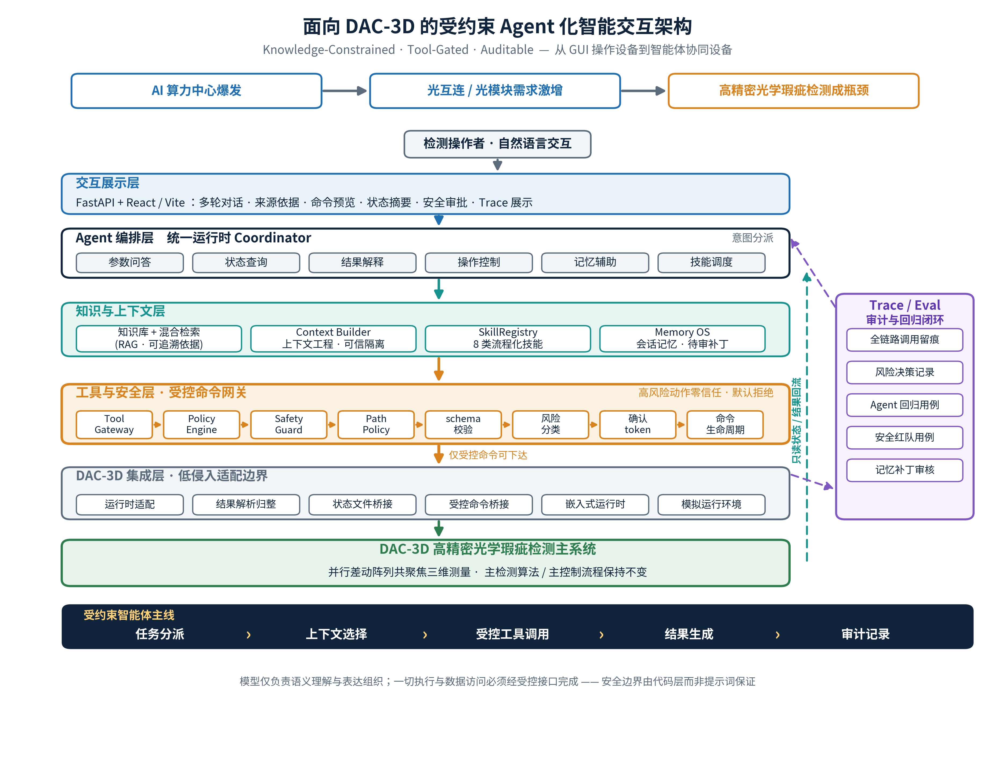
图 1 面向 DAC-3D 的受约束 Agent 化智能交互总体架构
配置与入口层统一管理模型服务、向量库、知识文档与桥接路径，并完成依赖装配与运行模式切换。Agent 编排层以统一运行时 Coordinator 为唯一入口，先判定请求属于参数问答、状态查询、结果解释、操作控制、记忆辅助还是技能调度，再分派至对应链路，从而把高风险控制请求与只读问答严格区分。知识与上下文层由知识库混合检索、Context Builder、SkillRegistry 与 Memory OS 构成，回答“本轮依据什么”：检索提供可追溯文档，上下文工程按需选择并压缩状态、技能与记忆，并以信任等级标注来源——检索文档与记忆只能提供依据，绝不可越权干预工具。
工具与安全层是全系统的咽喉：任何可能改变设备状态的动作，都必须顺序通过 Tool Gateway、PolicyEngine、SafetyGuard、PathPolicy、schema 校验、风险分类、确认 token 与命令生命周期；即便模型输出或记忆中潜藏错误指令，也无法越过代码层设定的安全边界。DAC-3D 集成层以状态文件桥接、受控命令桥接、嵌入式运行时与模拟环境实现低侵入对接；交互展示层基于 FastAPI 与 React/Vite 呈现回答、依据、命令预览、状态与审批。整体流程凝练为“任务分派—上下文选择—受控工具调用—结果生成—审计记录”的受约束智能体主线。
三、关键技术实现
其一，知识约束型问答。系统将操作手册、参数说明、常见问题与缺陷规则切分索引，采用混合检索召回相关片段，回答携带来源、章节与相似度，使专业解释“句句有出处”，而非自由生成。
其二，意图识别与结构化命令生成。面对“开始扫描，区域 20×20、分辨率 5 微米”一类自然语言，系统抽取扫描区域、分辨率、检测模式与离线目录等字段，生成结构化命令预览；若关键字段缺失，则主动反问澄清而非贸然执行。这一“先预览、后确认”的设计，把不可逆的物理动作转化为可核查的中间态。
其三，零信任受控工具网关。命令预览须经策略校验、路径白名单、风险分级与显式确认 token 方可提交；越权路径、过期 token、绕过确认、直接写 command.json 等请求一律默认拒绝。安全边界由确定性代码而非提示词保证，从机制上抵御 Prompt Injection。
其四，记忆审核与评测闭环。Memory OS 仅生成“待审核”记忆补丁，须人工批准方可写入；Trace/Eval 对工具调用、风险决策与最终输出全程留痕，并沉淀 Agent 回归用例与安全红队用例，使系统具备可复查、可回归的工程资产。
四、系统测试与结果分析
测试围绕功能、接口、异常边界、安全策略、性能与用户体验六个维度展开，并在 Agent 化改造后补充本地回归用例与安全红队用例。功能层面，参数问答 10 例通过 8 例，缺陷判定 5 例全部通过，自然语言命令 20 例通过 19 例，异常边界 5 例全部通过；若纳入可接受反馈，总体可接受率达 83.08%。
安全层面尤为关键：知识库为空、参数缺失、路径越权、确认 token 失效、绕过确认与 Prompt Injection 等高风险输入，均被相应机制拦截或要求补全，系统坚持“未知或违规请求默认拒绝”的失败关闭策略——对工业辅助软件而言，明确拒绝远比误触发执行更契合安全本分。性能层面，健康检查、状态查询、知识库检索与意图识别均处于毫秒级（意图识别仅 0.08 毫秒），本地确定性逻辑开销极低，主要时延来自外部模型生成，恰说明安全校验并非瓶颈。用户体验上，SUS 量表平均得分 82.0，处于“优秀”区间，参数问答任务平均 45 秒完成。
需客观指出，结果解释模块的结构化输出稳定性尚待加强——而这恰是在“失败关闭”框架内被系统主动识别并隔离的已知边界，而非掩盖于流畅文本之下的隐患，体现了原型在工程诚实性上的自觉：能解释则给依据，依据不足则降低判断确定性，绝不以语言流畅替代结果可验证。
五、结论与展望
本文以智能体为主线完成了对 DAC-3D 的交互范式改造，构建出受知识约束、受工具网关控制、可审计追踪的智能交互原型，覆盖参数理解、操作预览、命令审批、状态查询、结果解释、知识维护、记忆审核与评测追踪等全链路。其核心贡献不在于提出新的大模型算法，而在于给出大模型在精密检测装备中“可控、可解释、可问责”的系统化集成范式。
展望未来，随着真实设备闭环、长时稳定性、多工位协同与权限审计的逐步补齐，该范式可由 DAC-3D 推广至更广泛的工业装备：让每一台精密设备都拥有一个懂知识、守边界、可追责的智能体伙伴。这或许正是下一代工业自动化的形态——不是用更多按钮去操控机器，而是以可信智能体与机器协同共事。

